Sistem Authentikasi NoCat

Konsep Captive Portal

Salah satu masalah terbesar bagi infrastruktur WiFi, terutama yang membuka akses untuk umum, seperti hotspot, adalah authentikasi pengguna. Captive portal menjadi mekanisme populer bagi infrastruktur komunitas WiFi dan operator hotspot yang memberikan authentikasi bagi penguna infrastruktrur maupun manajemen flow IP, seperti, traffic shaping dan kontrol bandwidth, tanpa perlu menginstalasi aplikasi khusus di komputer pengguna. Proses authentication secara aman dapat dilakukan melalui sebuah web browser biasa di sisi pengguna.

Captive portal juga mempunyai potensi untuk mengijinkan kita untuk melakukan berbagai hal secara aman melalui SSL & IPSec dan mengset rule quality of service (QoS) per user, tapi tetap mempertahankan jaringan yang sifatnya terbuka di infrastruktur WiFi.

Jadi ide dasar captive portal sebetulnya cukup sederhana. Daripada kita tergantung pada mekanisme keamanan built-in di peralatan WiFi 802.11b untuk mengontrol siapa saja yang dapat berasosiasi ke Access Point, menggunakan Captive portal kita mengkonfigurasi agar Access Point bekerja tanpa WEP dan merupakan network yang terbuka.

Access Point bekerja pada mode bridge (bukan router), dan tersambung melalui kabel LAN ke sebuah router Linux. Router Linux yang akan memberikan IP melalui DHCP bagi semua wireless node yang tergabung, termasuk mengatur bandwidth dari masing-masing wireless node selain mengatur siapa yang boleh bergabung siapa yang tidak. Router Linux disini berfungsi sebagai wireless gateway yang menjadi perantara antara infrastruktur wirelesss dengan Internet.

Pada saat seorang pengguna berusaha untuk melakukan browsing ke Internet, captive portal akan memaksa pengguna yang belum terauthentikasi untuk menuju ke Authentication web dan akan di beri prompt login termasuk informasi tentang hotspot yang sedang dia gunakan. Jika Linux Router / wireless gateway mempunyai mekanisme untuk menghubungi sebuah Authentication server untuk mengetahui identitas dari pengguna wireless yang tersambung, maka wireless gateway akan dapat menentukan untuk membuka aturan firewall-nya untuk pengguna tertentu. Kita juga dapat mengatur lebar bandwidth untuk pengguna tertentu, mengatur mesin / port mana yang dapat dihubungi.

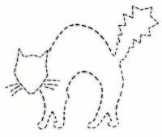
Pada bagian ini, NoCatAuth http://nocat.net, sebuah sistem authentication third party akan di jelaskan. NoCatAuth di tulis menggunakan Perl dan C, dia akan mengatur proses pemberian login prompt ke pengguna, menghubungi database pengguna, dapat berupa database MySQL atau file password, untuk dilihat kredibilitas pengguna tersebut. Kemudian NoCat akan secara aman menghubungi gateway wireless tentang status pengguna tersebut, dan memberikan authorisasi untuk akses lebih lanjut.

Pada sisi gateway, NoCat akan mengatur sambungan lokal, menset bandwidth & aturan firewall, dan juga men-time out login jika pengguna tidak aktif dalam waktu tertentu. NoCat sendiri di lepas menggunakan lisensi GPL seperti hal-nya Linux.

Paket program NoCatAuth terdiri dari dua (2) komponen utama, yaitu, SATU buah system Authentication yang terpusat dan banyak wireless gateway yang berbicara dengan Authentication system tersebut. NoCat sendiri sangat visionary untuk menjadi backbone authentikasi / keabsahan di bekalang jaringan wireless komunitas terutama yang sekarang beroperasi di Amerika Serikat. Sebuah group komunitas di mungkinkan untuk memaintain database user NoCat. Komunitas NoCat sendiri sangat sangat aktif untuk mengintegrasikan semua database member dari berbagai komunitas wireless untuk menjadi sebuah jaringan wireless komunitas yang besar. Bagi mereka yang tertarik untuk membuat perjanjian roaming antar berbagai komunitas ini dapat mengirimkan e-mail ke authservice@nocat.net

NoCat bukan satu-satu-nya sistem authentikasi open source. Daftar dari captive portal open source dapat diperoleh dari http://www.personaltelco.net/index.cgi/PortalSoftware. Beberapa diantaranya adalah,

- NoCatAuth (http://nocat.net/download/NoCatAuth/) adalah captive portal favorite saya. NoCat di tulis menggunakan Perl, mendukung Linux/iptables dan OpenBSD/pfctl. Bagusnya dia GPL. Dia mendukung mode authentikasi yang dikonfirmasikan ke berbagai jenis backend, termasuk MySQL database, PAM, RADIUS, LDAP, dan masih banyak lagi. Termasuk mendukung feature untuk mode “non-authenticating” open mode yang cukup hanya membaca Accesptable Usage Policy dan langsung dapat menggunakan jaringan.
- NoCatSplash (http://nocat.net/download/NoCatSplash/). Di tulis dalam bahasa C. Dimaksudkan sebagai generasi lebih lanjut dari NoCatAuth, semua proses gateway dan file data hanya sekitar 200-250Kbyte sehingga sangat cocok untuk peralatan embedded.
- Opengate di kembangkan di Saga University, Jepang (http://www.cc.saga-u.ac.jp/opengate/index-e.html). Opengate adalah GPL, di jalankan di FreeBSD. Menggunakan Java aplet untuk menjaga agar sambungan tetap terbuka.
- WiCap (http://www.geekspeed.net/wicap/) ditulis oleh Brain Caswell dalam Perl dan di jalankan di OpenBSD.
- StockholmOpen dibuat oleh Royal Institute of Technology in Stockholm, Swedia (http://software.stockholmopen.net/index.shtml). System ini netral operator, mengijinkan pengguna untuk mengakses berbagai upstream provider. Implementasi dalam C, menggunakan PAM di Linux/FreeBSD. Lisensi yang digunakan adalah BSD.
- OpenSplash di kembangkan oleh Aleksandr Melentiev dari San Francisco Wireless (http://opensplash.qalab.com/) yang terinspirasi oleh kesederhanaan wicap. Di rancang untuk di jalankan di FreeBSD menggunakan Perl dan ipfw.

Sebuah tutorial yang baik tentang cara menginstalasi gateway Authentikasi di tulis oleh Nathan Zorn, “Authentication Gateway HOWTO” (http://www.itlab.musc.edu/~nathan/authentication_gateway/). Nathan menggunakan PAM LDAP module untuk menginsert aturan iptables.

Proses Sambungan Secara Umum
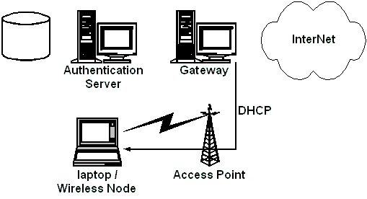
Seorang pengguna yang sedang roaming akan berasosiasi dengan Access Point.

Kemudian, pengguna Wireless tersebut meminta IP address dari gateway menggunakan protokol DHCP.

Gateway (atau Access Point) akan segera memberikan penyewaan DHCP dan alokasi IP address. Semua IP address yang belum terauthentikasi akan terkena firewall sehingga mereka hanya dapat digunakan di segmen wireless saja. Semua akses melewati gateway akan di blokir.

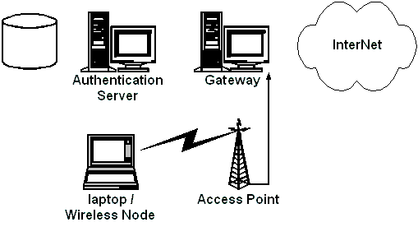
Pada saat pengguna membuka browser untuk mengakses Web, browser mereka akan di re-direct ke gateway.

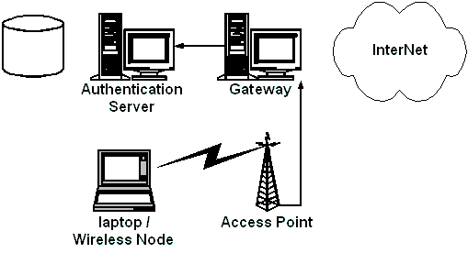
Gateway kemudian akan me-redirect permohonan akses Web ke halaman login Authentication system menggunakan SSL sesudah menambahkan token random dan beberapa informasi lainnya ke kalimat URL yang digunakan.

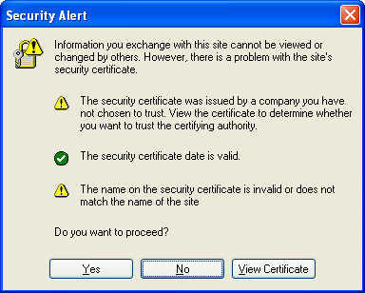

Sertikat SSL yang terdaftar di Certificate Authority di perlukan untuk produksi, karena keseluruhan keamanan system tergantung padanya.

Sebuah sertifikat yang tidak terdaftar akan menyebabkan Security Alert dan memungkinkan seseorang untuk untuk men-spoof servis Authentikasi.

Pada saat percobaan, kita dapat saja menekan tombol “Yes” jika memperoleh security Alert demikian untuk melanjutkan transaksi.
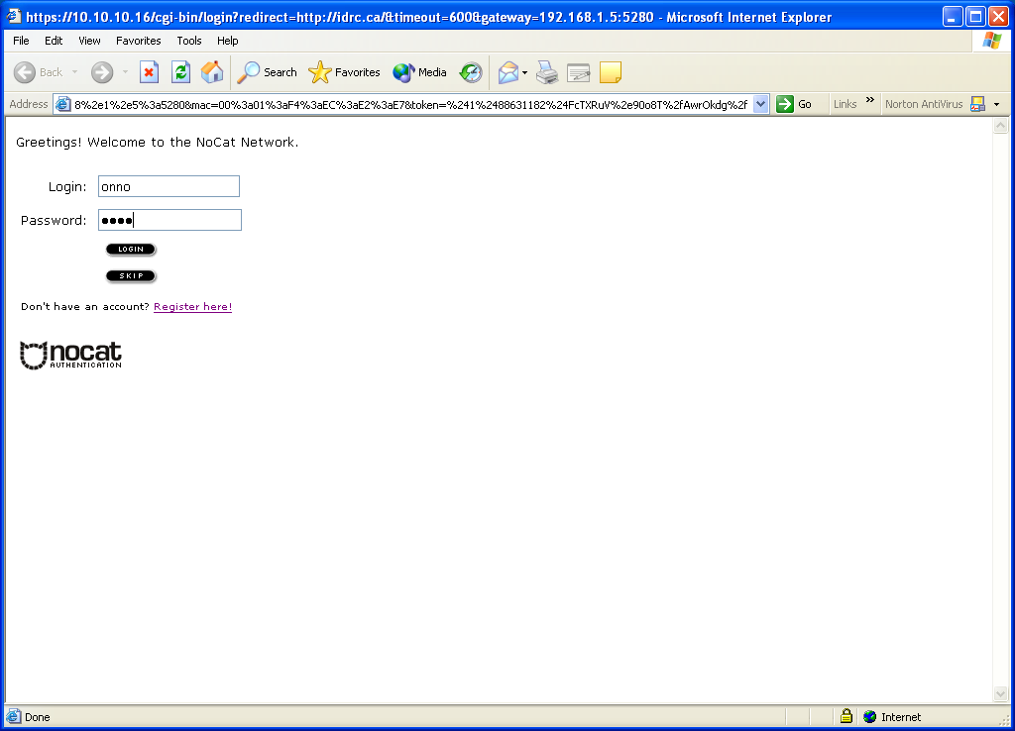
Pengguna kemudian akan diberikan tiga (3) pilihan, yaitu: login dengan username dan password yang sudah di set sebelumnya, atau klik ke link tentang cara menjadi anggota atau pilihan terakhir menekan tombol “Skip Login”.

Bagi mereka login ke infrastruktur akan di authentikasi terhadap database yang ada di authentication server, apakah itu RADIUS, MySQL, LDAP dll.

Sesudah pengguna login dengan baik atau skip proses login, sistem Authentication akan mengeluarkan message yang ditanda tangani dengan PGP, dan mengirimkannya ke gateway wireless. Menggunakan copy dari PGP public key Authentication server, gateway wireless dapat memverifikasi message tersebut. Oleh karena-nya cukup sulit bagi penyerang yang ingin melakukan “replay attack”. Adanya tanda tangan digital mencegaj kemungkinan mesin lain berpura-pura menjadi Authentication server dan mengirimkan message palsu ke wireless gateway.

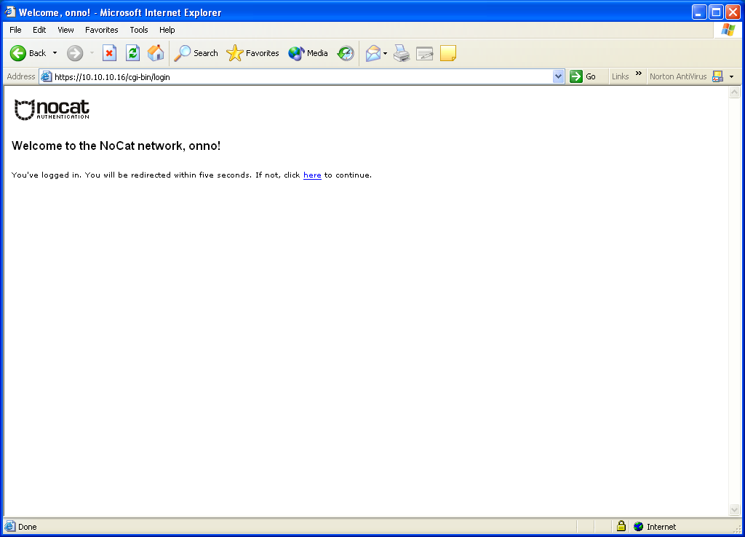
Setelah semua berjalan dengan lancar, gateway wireless akan memodifikasi aturan firewallnya dan memberikan ijin kepada pengguna untuk akses lebih lanjut. Pengguna akan di redirect ke situs yang mereka ingin browse di awal.

IP security sebetulnya sudah lumayan kompleks. NoCat menambah kompleksitas dengan adanya aturan firewall yang dinamis oleh pengguna wireless yang sifatnya anonymous. Oleh karena itu perlu dilakukan untuk mengisolasi jaringan wireless dari jaringan yang lain untuk meminimalkan resiko keamanan.

Gateway wireless NoCat mempunyai pilihan untuk menset aturan Quality of Service (QoS). Hal ini memungkinkan agar gateway mengalokasikan besaran bandwidth yang berbeda untuk pengguna yang berbeda. Misalnya pengguna roaming yang terdaftar sebagai anggota akan memperoleh bandwidth lebih daripada pengguna tamu yang anonymous.


Pada titik ini pengguna sudah dapat menggunakan infrastruktur. Setiap X jam/hari captive portal akan mencek daftar semua IP yang di ijinkan untuk dilakukan ke firewall, terutama dari pengguna yang ter-authentikasi, dan cek untuk meyakinkan bahwa mereka masih di ijinkan untuk mengakses:

- Jika mereka masih mengakses, bagus & dapat dilanjutkan terus.
- Jika mereka tidak lagi mengakses, maka hilangkan IP tersebut dari daftar. Biarkan lain kali jika akan mengakses harus login kembali.

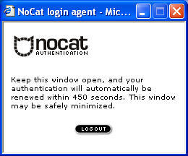
Agar hubungan ke Internet di pengguna tetap terbuka, sebuah windows kecil di sisi klien di buka (mengguna JavaScript). Script tersebut akan me-refersh halaman login setiap beberapa menit.

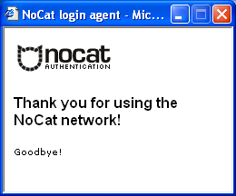
Jika pengguna lepas dari jangkauan Access Point atau menekan tombol “Logout” di agen login NoCat, sambungan akan ter-reset dan mengharuskan pengguna untuk login kembali.

Kebutuhan Software

Download Nocat
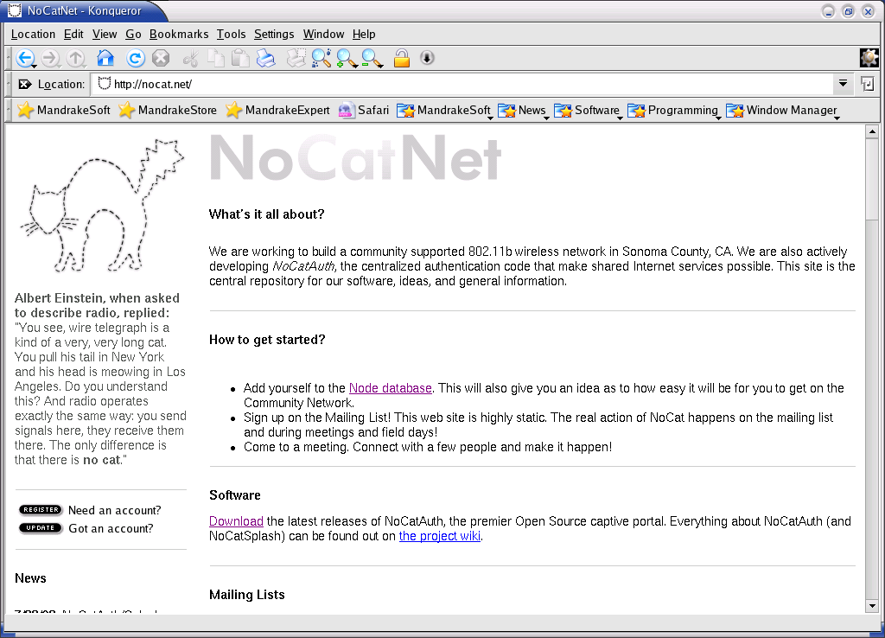
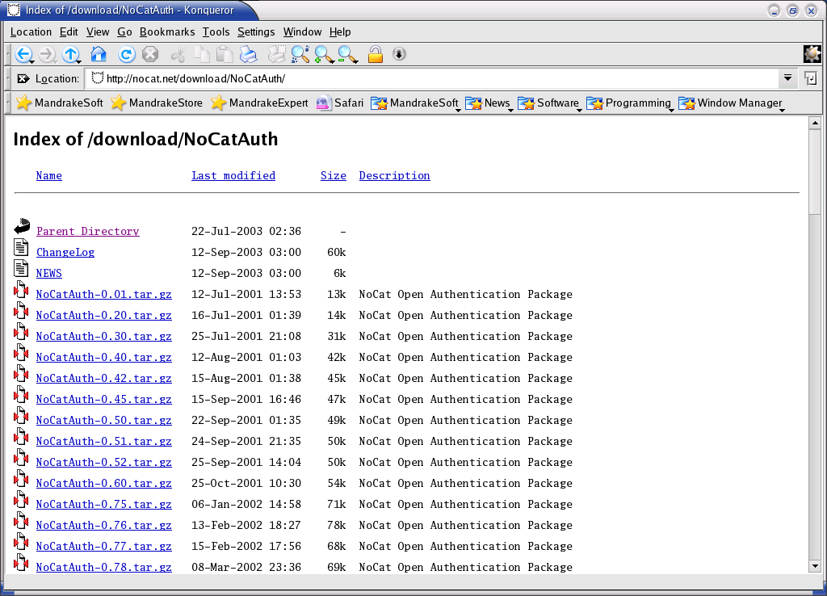
Kita jelas sangat membutuhkan NoCat Authentication System. NoCatAuth system pada saat ini dalam proses pengembangan yang sangat aktif. Kita dapat dengan mudah mengambil-nya dari http://nocat.net.

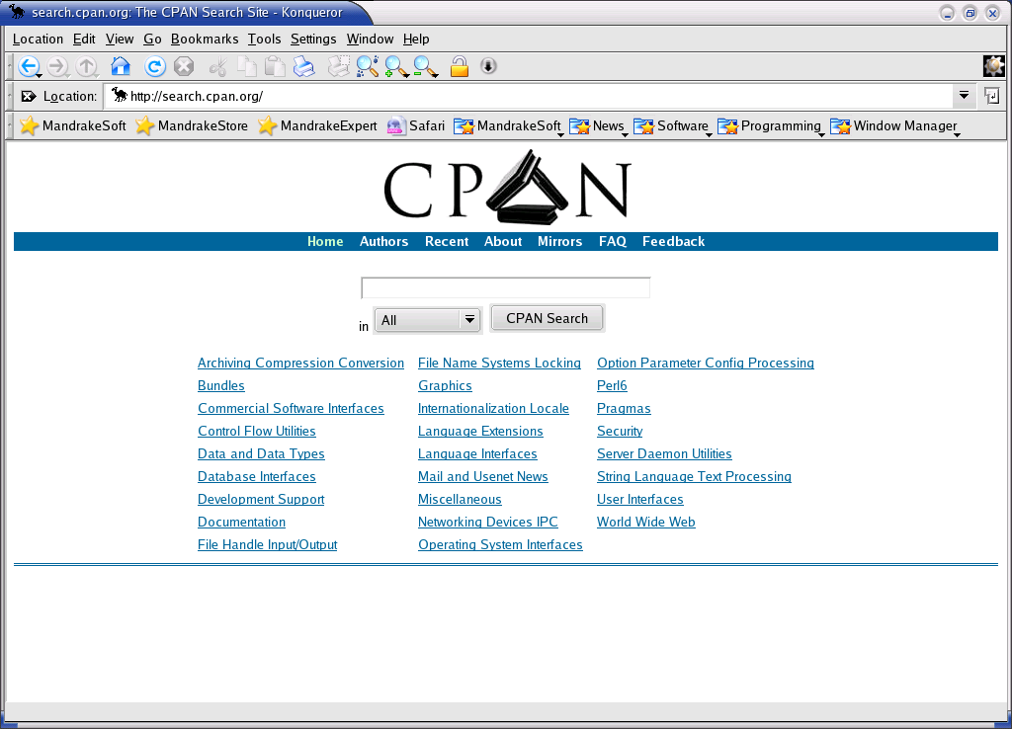
Saya menggunakan Linux Mandrake 9.1 untuk berexperimen. Linux Mandrake 9.1 mempunyai hampir semua software yang dibutuhkan untuk operasi Gateway dan Authentication service.

Untuk Authentication Server, beberapa perl script, seperti Net::IMAP:Simple.pm dan Net::Netmask.pm, masih perlu di ambil dari CPAN http://seach.cpan.org.

Kebutuhan Software Gateway

- Linux 2.4.x dengan iptables. Biasanya sudah tersedia di Linux Mandrake 9.1.

- gpgv, adalah sebuah PGP signature verifier. gpgv biasanya merupakan bagian dari paket gnupg, yang dapat di ambil di http://www.gnupg.org/download.html. Semua sudah tersedia di Linux Mandrake 9.1.

- Kadang-kadang kita butuh menjalankan dhcpd di mesin gateway. Alternatif lain, kita dapat meminta Access Point atau DHCP server lain di jaringan untuk menjalankan pekerjaan tersebut.

- Jika kita ingin mencoba aturan bandwidth throttling rules, kita juga membutuhkan tool 'tc' dari paket iproute2. Dapat di ambil di ftp://ftp.inr.ac.ru/ip-routing/

- Di rekomendasikan untuk menjalankan local caching DNS server.

Kebutuhan Authentication Server Software

- Webserver dengan SSL yang diaktifkan. Apache + mod_ssl biasanya tersedia di Linux Mandrake 9.1. Untuk sistem produksi, lebih disukai jika sertifikat SSL tersebut terdaftar.

- Perl 5 (5.6 atau yang lebih baik). Biasanya sudah tersedia di Linux Mandrake 9.1.

- Modul perl Digest::MD5, DBI, dan DBD::MySQL. Dapat di ambil dari CPAN. Tapi sudah tersedia di Linux Mandrake 9.1.

- Gnu Privacy Guard (gnupg 1.0.6 atau yang lebih baik), biasanya tersedia di http://www.gnupg.org/download.html. Biasanya tersedia di Linux Mandrake 9.1.

- Untuk proses Authentication sederhana, kita dapat dapat menggunakan file password lokal sebagai sumber authentication. Tetapi, jika kita ingin berpartisipasi dalam kerjasama roaming dengan berbagai group wireless, kita membutuhkan database MySQL 3.23.4x atau yang lebih baik. NoCatAuth juga dikembangkan untuk bekerja dengan berbagai sumber aauthentikasi, seperti, Radius, PAM, LDAP dll.

Sertifikat SSL yang terdaftar di Certificate Authority sangat dibutuhkan dalam sistem produksi. Seluruh keamanan sistem tergantung pada sertikat SSL. Tentunya pendaftaran dapat dilakukan setelah semua proses instalasi dilakukan. Sebagai alternatif, kita dapat mengcopy sertifikasi Authentikasi server ke semua client di awal.

Instalasi Gateway

Software NoCat gateway dirancang untuk di jalankan di mesin dengan spesikasi rendah. Sebuah 486/50 dengan 32MB ram harusnya lebih dari cukup. Cara instalasi cepatnya adalah sebagai berikut:

$ su -
# tar zvxf NoCatAuth-x.xx.tar.gz
# cd NoCatAuth-x.xx
# make gateway
# cd /usr/local/nocat
# vi nocat.conf
# bin/gateway

Jika software gateway di operasikan, kita harusnya melihat

[2003-09-28 08:38:27] Resetting firewall.
[2003-09-28 08:38:27] Binding listener socket to 0.0.0.0

Instalasi Rinci Gatekeeper

Software gateway di rancang untuk di jalankan di mesin standalone. Proses gateway akan meng-overwrite semua rule firewall yang sebelumnya di definisikan pada saat dia berjalan. Sebaiknya menjalankan gateweay di sebuah mesin sedniri, sebelum menjalankan di firewall jaringan yang ada & beroperasi.

- Kemampuan root dibutuhkan untuk menjalankan gateway.

- Tar NoCatAuth

$ tar zvxf NoCatAuth-x.xx.tar.gz

- Path default instalasi adalah /usr/local/nocat, kita dapat mengubahnya melalui parameter INST_PATH di Makefile jika di perlukan.

- Dari direktory NoCatAuth, jalankan 'make gateway'. Gateway software akan di instalasi.

- Edit file /usr/local/nocat/nocat.conf sesuai dengan kebutuhan. Parameter yang perlu di edit adalah:

- InternalDevice adalah nama interface dari card wireless LAN yang kita gunakan, atau ethernet card yang tersambung ke Access Point.

- ExternalDevice harus di set sesuai dana interface jaringan yang berbicara ke Internet. Dapat berupa sebuah card ethernet yang tersambung ke modem DSL atau cable modem, atau dialup device: eth1, ppp0, dll.

- LocalNetwork perlu di set di sesuaikan dengan network address dan network mask dari internal wireless network. Biasanya berbentuk 111.222.333.444/255.255.255.0, atau 11.22.33.44/24, dll.

- DNSAddr perlu di set sama dengan domain name server address yang di sebarkan oleh DHCP server, jika dan hanya jika kita menggunakan DNS di luar LocalNetwork. Jika, kita menjalankan caching DNS server di gateway atau di salah satu node di jaringan wireless, kita dapat membiarkan parameter ini di commented.

- GatewayMode dapat dipilih antara mode Open, Passive dan Captive. Tidak ada proses authentikasi pada setting gateway yang open.

- AuthServiceAddr, AuthServiceURL, dan LogoutURL tergantung pada servis authentikasi yang kita pilih. Di asumsikan kita menggunakan Passive atau Captive GatewayMode.

- IncludePorts dan ExcludePorts digunakan untuk membatasi port TCP yang dapat diakses oleh pengguna umum, misalnya, untuk tidak mengijinkan pengguna untuk mengirimkan traffic e-mail.

Menjalankan gateway

Pada prompt root, menjalankan gateway sesederhana

# /usr/local/nocat/bin/gateway
atau
# /path/to/nocat/bin/gateway

Kita harus menggunakan root untuk menjalankan NoCat gateway untuk dapat mengupdate aturan firewall.

Agar service gateway dapat berjalan secara automatis pada saat boot, cek script etc/nocat.rc. Instalasinya dilakukan dengan mengcopy etc/nocat.rc ke /etc/rc.d/init.d, atau dapat juga membuat command yang memanggilnya di rc.local, atau symlink ke runlevel, seperti:

# ln -s /etc/rc.d/init.d/nocat.rc /etc/rc.d/rc3.d/S99nocat

Menjalankan /bin/gateway sebagai root akan memberikan message seperti,

[2003-09-28 08:38:27] Resetting firewall.
[2003-09-28 08:38:27] Binding listener socket to 0.0.0.0

Selamat! Gateway harusnya sudah berjalan dengan baik.

Kadang-kadang kita akan memperoleh masalah pada saat menjalankan NoCat terutama jika di instalasi di direktori yang tidak standard, seperti, /usr/local/nocat. NoCat perlu pengetahui lokasi (a) perl library-nya, dan (b) file konfigurasi nocat.conf.

Jika direktori non-standard yang digunakan, konfigurasi nocat.conf harus dilakukan secara benar atau kita dapat menambahkan variabel PERL5LIB dan NOCAT di lingkungan shell sebelum menjalankan script gateway, supaya,

$ export PERL5LIB=/path/to/nocat/lib:$PERL5LIB
$ export NOCAT=/path/to/nocat/nocat.conf

Di Linux Mandrake, utility seperti iptables, modprobe, dan gpgv biasanya sudah tersedia di $PATH. Jika mereka belum ada di $PATH, kita perlu menambahkan,

$ export PATH=$PATH:/sbin:/usr/sbin:/usr/local/sbin

Mengkonfigurasi DHCP Server di Gateway

Kadang kala kita ingin menjalankan server DHCP di Gateway. Setelah di instalasi dengan benar dari source RPM, file konfigurasi DHCP server dapat ditemukan di /etc/dhcpd.conf. Sebuah contoh konfigurasi DHCP server untuk memberikan IP address dalam jangkauan 192.168.1.110-192.168.1.155 terlihat di bawah ini,

ddns-update-style none;
subnet 192.168.1.0 netmask 255.255.255.0 {
option broadcast-address 192.168.1.255;
# default gateway
option routers 192.168.1.5;
option subnet-mask 255.255.255.0;
option domain-name-servers 10.2.2.3,10.2.2.4;

range dynamic-bootp 192.168.1.110 192.168.1.155;
default-lease-time 21600;
max-lease-time 43200;
}

Setelah DHCP server terkonfigurasi, kita perlu menjalankan DHCP server secara automatis pada saat booting. Di Linux Mandrake, hal ini dapat dilakukan melalui,

# chkconfig dhcpd on
# service dhcpd start

Kita perlu mencek ulang dan meyakinkan bahwa DHCP server yang di operasikan memberikan DNS address yang sama dengan yang tercantum di nocat.conf (jika kita menggunakan external DNS). Jika tidak maka wireless client yagn digunakan tidak akan dapat me-resolve DNS.

Instalasi Authentication Server

Instalasi Authentication server hanya diperlukan jika kita menginginkan menjalankan Authentication Servis sendiri untuk jaringan kita. Bagi infrastruktur WiFi komunitas, NoCat memberikan service authentication untuk publik di auth.nocat.net.

Instalasi Cepat

Bagi mereka yang ingin cepat menginstalasi, dapat mengikuti langkah berikut,

$ su -
# tar zvxf NoCatAuth-x.xx.tar.gz
# cd NoCatAuth-x.xx
# make authserv
# make pgpkey
# cd /usr/local/nocat
# vi nocat.conf
# chown apache.apache /usr/local/nocat/pgp
# chown apache.apache /usr/local/nocat/pgp/*
# vi /etc/httpd/conf/httpd.conf
# service httpd restart

Perhatikan bahwa tidak ada script yang harus di eksekusi, yang perlu kita lakukan adalah me-restart Web server.

Instalasi Secara Rinci

Authentication server di rancang untuk dijalankan pada sebuah mesin standalone. Proses instalasi-nya adalah sebagai berikut,

- Buka NoCatAuth

$ tar zvxf NoCatAuth-x.xx.tar.gz

- Path default instalasi adalah /usr/local/nocat, kita dapat menggantinya melalui parameter INST_PATH di Makefile jika di perlukan.

- Dari direktori NoCatAuth, jalankan 'make authserv'. Kita akan menginstal servis Authentikasi.

- Jalankan 'make pgpkey'. Parameter default sudah cukup baik untuk aplikasi umumnya. Untuk menghindati hal-hal yang aneh bin ajaib waktu Authentication server ingin meng-enkrip message, jangan masukan passphrase waktu ‘make pgpkey’.

- Edit file /usr/local/nocat/nocat.conf sesuai kebutuhan. Parameter yang diperlukan adalah:

DataSource: Saat ini, harus DBI atau Passwd. Gunakan DBI untuk MySQL, atau Passwd untuk authentiksi yang berbasis file password lokal.

Jika anda menggunakan DBI, maka 'Database', 'DB_User', dan 'DB_Passwd' akan dibutuhkan. Database dapat di set untuk full dbi string, seperti:

dbi:mysql:database=nocat;host=my.dbhost.net

DB_User dan DB_Passwd adalah db username dan password.

Jika anda menggunakan Passwd sebagai DataSource, 'UserFile', akan dibutuhkan 'GroupUserFile', dan 'GroupAdminFile'. Path default-nya harusnya OK.

- Membuat sumber authentication sendiri, dan menambahkan user.

DBI: Pertama-tama, buat database baru (dengan 'mysqladmin create nocat', misalnya.) Kemudian, import table schemas dari etc/nocat.schema, seperti:

$ mysql nocat < etc/nocat.schema

Harusnya anda tidak memperoleh error di sini. Jika ada error, pastikan bahwa anda memasukan informasi host dan user dengan benar; atau cek instalasi mysql. Jalankan bin/admintool untuk membuat user baru dan group admin.

Passwd: Default file password yang kosong telah tersedia. Cukup jalankan bin/admintool untuk membuat user baru dan group admin.

- LocalGateway harus di set ke IP address gateway jika kita ingin menjalankan Authentication service di subnet atau mesin yang sam. Opsi ini membutuhkan modul perl Net::Netmask yang ada di CPAN (http://www.cpan.org).

- Kita perlu memastikan bahwa /usr/local/nocat/pgp dan pgp/* di miliki oleh user yang menjalankan Web server. Di Linux Mandrake 9.1, Apache berjalan di bawah user ‘apache’ dan group ‘apache’.

# chown apache.apache /usr/local/nocat/pgp
# chown apache.apache /usr/local/nocat/pgp/*

Distribusi Linux lain mungkin 'www', atau kadang-kadang 'nobody'.

- Kita perlu menambahkan konfigurasi Web dari Authentication service ke konfigurasi Apache. Contoh dari konfigurasi Web Authentication terlampir di bawah bagian ini. Kita perlu mengcek path dan IP address yang sesuai dengan setting yang ada. Di Linux Mandrake 9.1, konfigurasi tersebut dapat di tambahkan ke

/etc/httpd/conf/httpd.conf
atau,
/etc/httpd/conf/vhost/Vhost.conf

- Copy /usr/local/nocat/trustedkeys.gpg ke semua gateway (atau /usr/local/nocat/gw/pgp). Jika kita tidak melakukan hal ini, Authentikasi akan looping dan kita akan mendapat 'Bad authentication message' di gateway log.

- Restart Apache web server

# service httpd restart

That's it. Cek log anda, sabar dan fun. Jika anda menjalankan Authentication service untuk sendiri, anda perlu bergabung di mailing list NoCat. Detail-nya tersedia secara online di http://nocat.net/.

Tambahkan konfigurasi Apache untuk Authentication Service

NameVirtualHost *
<VirtualHost 10.10.10.16:443>
DocumentRoot /usr/local/nocat/htdocs
# ServerName localhost:443
# ServerAdmin root@localhost
SSLEngine On
SSLCertificateFile /etc/ssl/apache/server.crt
SSLCertificateKeyFile /etc/ssl/apache/server.key
Options FollowSymLinks Includes Indexes MultiViews

ScriptAlias /cgi-bin/ /usr/local/nocat/cgi-bin/

<Directory "/usr/local/nocat/htdocs">
AllowOverride All
Options FollowSymLinks Includes Indexes MultiViews
<Limit GET POST OPTIONS PROPFIND>
Order allow,deny
Allow from all
</Limit>
<LimitExcept GET POST OPTIONS PROPFIND>
Order deny,allow
Deny from all
</LimitExcept>
</Directory>

<Directory "/usr/local/nocat/cgi-bin">
AllowOverride All
Options ExecCGI
<IfModule mod_access.c>
Order allow,deny
Allow from all
</IfModule>
#
# $PERL5LIB tells Perl where to find the NoCat libraries.
SetEnv PERL5LIB /usr/local/nocat/lib
#
# $NOCAT tells NoCat where to find its configuration file.
SetEnv NOCAT /usr/local/nocat/nocat.conf

SSLOptions +StdEnvVars
</Directory>

<IfModule mod_setenvif.c>
SetEnvIf User-Agent ".*MSIE.*" nokeepalive ssl-unclean-shutdown \
downgrade-1.0 force-response-1.0
</IfModule>

<IfModule mod_rewrite.c>
RewriteEngine On
RewriteOptions inherit
</IfModule>

</VirtualHost>

Menjalankan Authentication Server di Mesin Gateway

Sebetulnya tidak di rekomendasikan sama sekali untuk menjalankan servis Authentikasi di mesin gateway. Sebuah gateway akan melewatkan paket yang dari user yang belum ter-Authentikasi untuk berinteraksi dengan Authentication server. Sedang servis Authentikasi membawa banyak informasi yang sangat sensitif seperti password dan private key. Oleh karena itu gateway bukanlah tempat yang baik bagi Authentication servis yang banyak mempunyai informasi sensitif.

Walaupun demikian, NoCatAuth dapat menjalankan Authentication servis dan gateway di mesin yang sama; hanya berbeda home directori, misalnya, /usr/local/nocat/authserv dan /usr/local/nocat/gateway. Tanpa memodifikasi Makefile, kita dapat melakukan,

$ make PREFIX=/usr/local/nocat/gw gateway
$ make PREFIX=/usr/local/nocat/authserv authserv
$ make PREFIX=/usr/local/nocat/authserv pgpkey
$ cp /usr/local/nocat/authserv/trustedkeys.gpg /usr/local/nocat/gw/pgp

Setelah semua selesai di konfigurasi, kita dapat menjalankan gateweay dengan me-run /usr/local/nocat/gw/bin/gateway.

Database NoCat
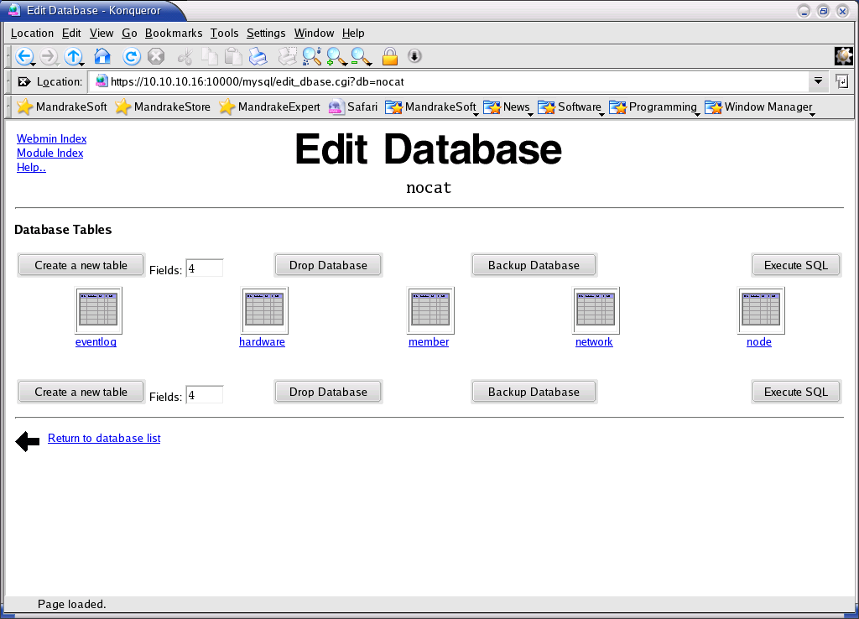
Bagi mereka yang menggunakan database MySQL sebagai Authentication database, kita butuh melihat dan memodifikasi database jika dibutuhkan.

]
Di Linux Mandrake, hal ini sangat mudah dilakukan melalui Webmin. NoCat database di MySQL dapat di akses melalui,

https://auth-server-ip:10000 → Servers → MySQL → nocat

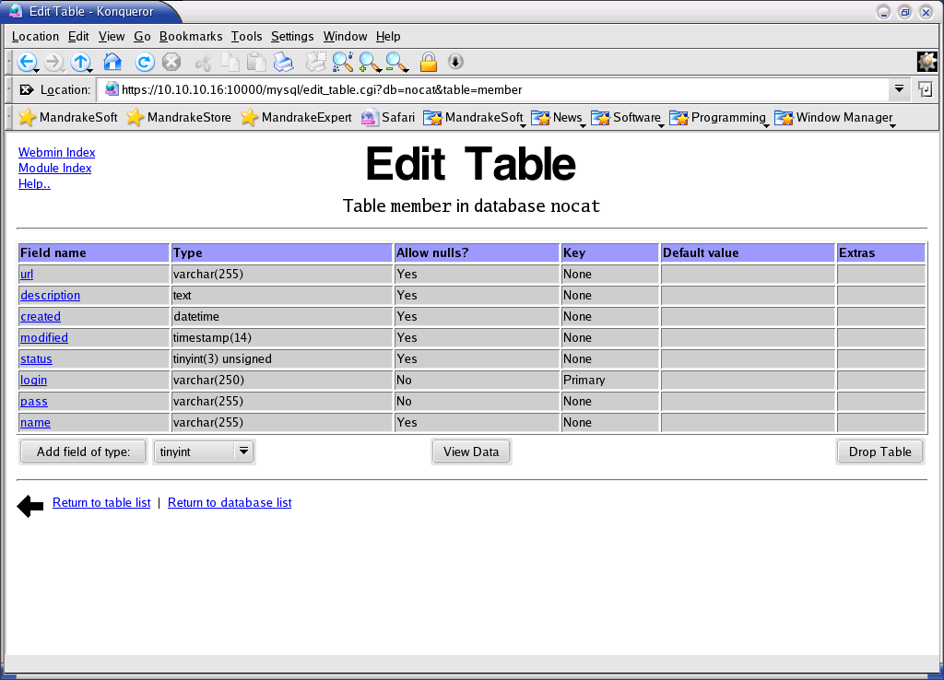
Kita akan melihat beberapa tabel di nocat database, seperti,

- Eventlog
- Hardware
- Member
- Network
- Node

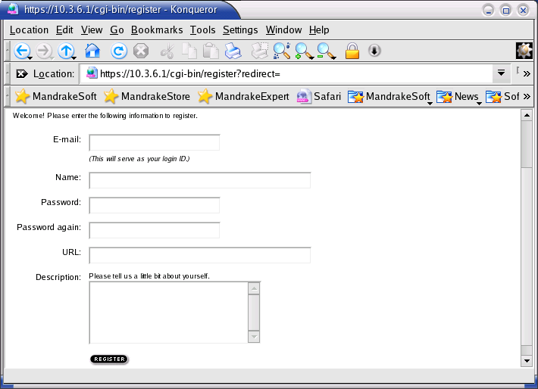
Daftar anggota tersedia di database member. Database akan menyimpan beberapa informasi tentang anggota di tabel-nya, seperti, url, description, created, modified, status, login, pass, dan name. Untuk melihat dan memodifikasi data, hal ini dapat dilakukan melalui menu “View Data” di bagian Edit Table.

Di Nocat, proses registrasi dapat dilakukan pula melalui Web interface.

Tampak pada gambar adalah tampilan tabel data. Kita ada beberapa opsi untuk bekerja dengan tabel tersebut, seperti, edit selected row, add row atau delete selected row.
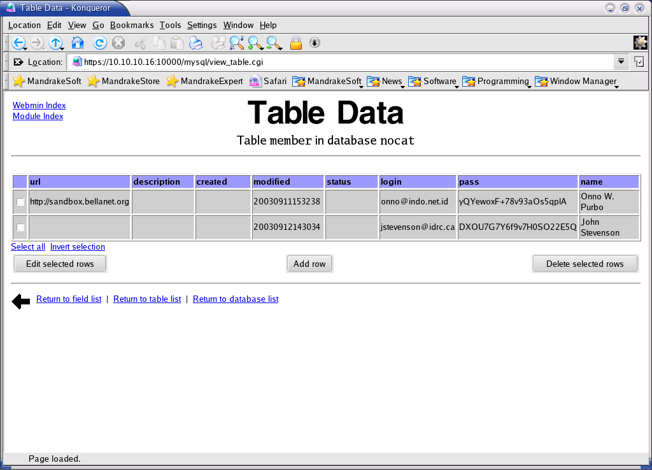

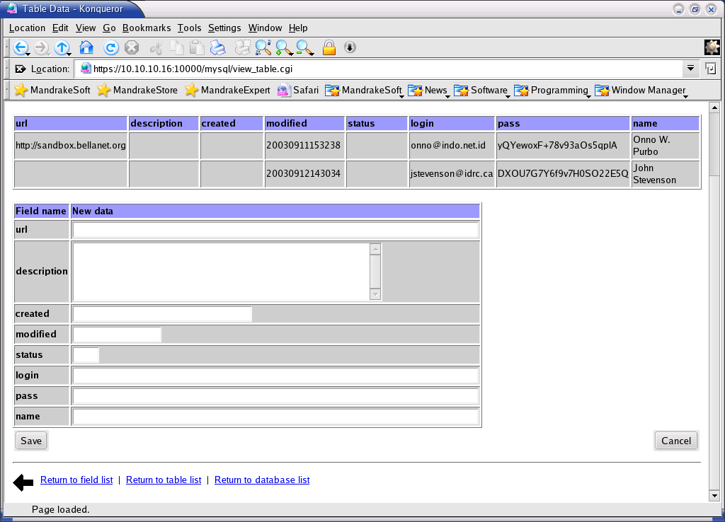
Sebagai contoh, sesudah kita klik “Add row”, kita akan dapat menambahkan data baru ke tabel. Tampak pada gambar adalah hasil captured screen untuk menambahkan anggota baru ke tabel.

